Abilitazione di un servizio SSH e la relativa sessione di cracking dell’autenticazione con Hydra

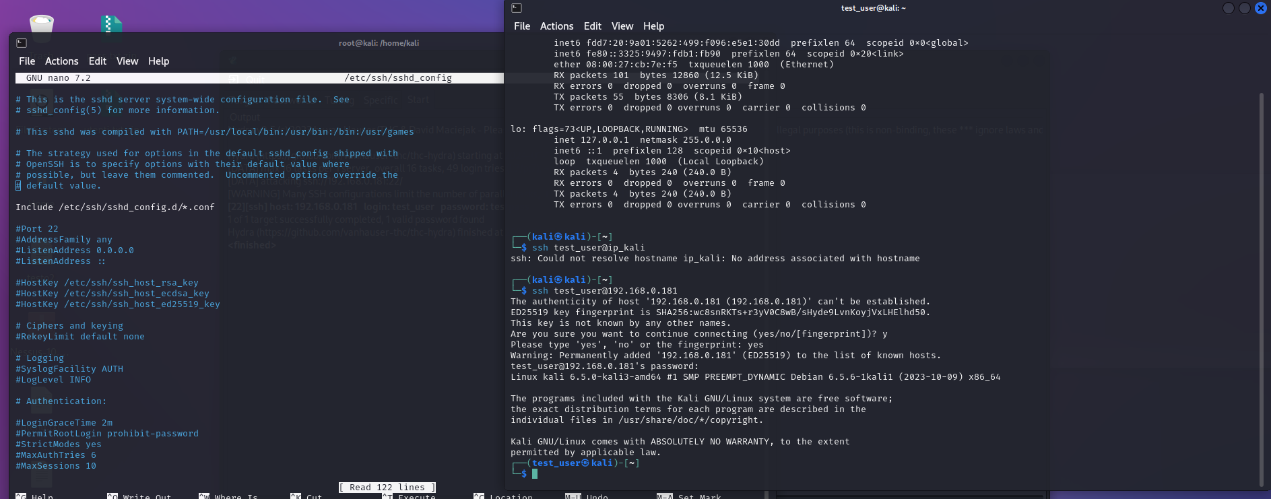
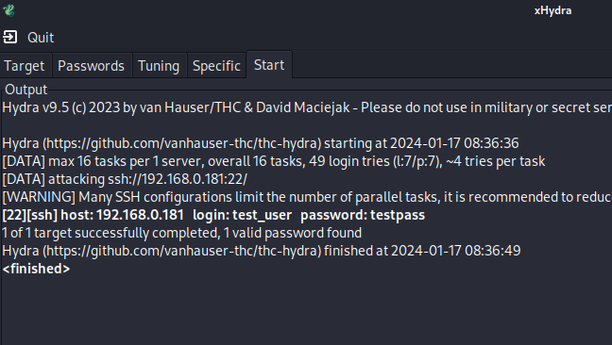

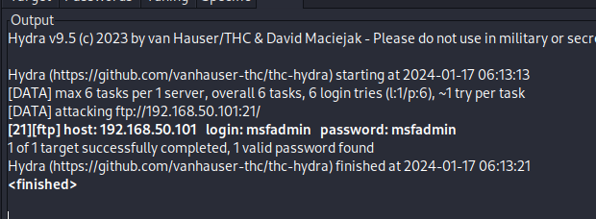
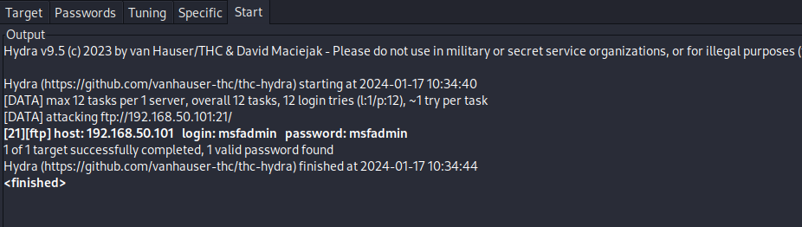

Abilitazione di un servizio FTP e la relativa sessione di cracking dell’autenticazione con Hydra

